Unser OSV Faschingsschwimmen 2014

Am 28.02.2014 fand das 2. Faschingsschwimmen des Oldenburger Schwimmvereins statt. Schon an der Tür wurde man von einem schön gestaltetem Plakat begrüßt. Der Eingangsbereich der Schwimmhalle war wunderschön geschmückt mit Luftballons, selbst gestalteten Vasen, Luftschlangen und natürlich viel Konfetti. Steffi Lüßmann und ihr Team haben hier schon Lust auf ein schönes Fest gemacht.

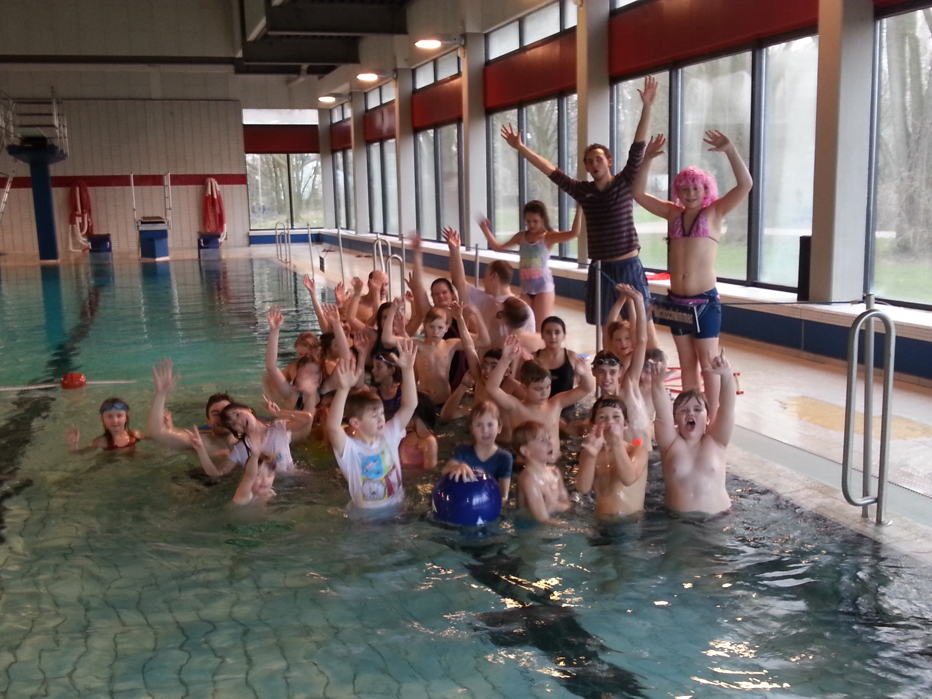
In der Schwimmhalle wurden die Kinder und auch Eltern die sich trauten, von dem Jugendwart Christopher Toel, mit Musik empfangen und ein Nachmittag mit viel Spaß und Toberei konnte beginnen.
Leider waren nicht so viele gekommen, wie wir erwartet haben, das war sehr schade. Denn Steffi hatte außerdem noch für ein wunderschönes Büfett gesorgt. Vielen Dank auch an die zahlreichen Kuchenspender.

Während in der Halle unsere Übungsleiter Lea, Kirsten, Christopher, Knut und Jürgen mit einigen der Kinder und Eltern tobten, haben andere das wirklich reichhaltig bestückte Kuchenbüfett gestürmt.

Ich möchte mich bedanken bei allen die geholfen haben, das alles wieder so wunderbar geklappt hat. Sehr gefreut habe ich mich auch, dass Torsten Brandt in seiner neuen Funktion als 2. Vorsitzender tatkräftig mit angepackt hat.

Kerstin, wir freuen uns sehr, dass Du Deinem Traumjob ein Stück näher gekommen bist. Vielen Dank auch an Dich!

gez. Birgitt Schüller

